Pressemitteilung

Produktivitätssteigerung bei der Oberflächenmontage durch autonome Störungsbehebung

Smartere Produktionsanlagen für die Oberflächenmontage lassen Produktionslinien länger ohne ungeplante Eingriffe oder Unterbrechungen laufen

Die Befähigung der Bestückungsmaschinen, ihre eigene Leistung zu überwachen und Anomalien in Echtzeit zu erkennen, ermöglicht es der Produktion, effizient mit Fehlern und unerwarteten Ereignissen umzugehen. Indem verhindert wird, dass sich kleinere Probleme zu kostspieligen Ausfallzeiten aufschaukeln, kann die Produktion unterbrechungsfrei durchgeführt werden. Techniker können dann die zugrunde liegenden Probleme zu einem geeigneten Zeitpunkt analysieren und beheben. Dies kann dazu beitragen, Betriebsunterbrechungen zu reduzieren und die Gesamteffektivität der Anlagen zu steigern, was schließlich zu einer höheren Produktivität führt.

Erhöhte Adaptationsfähigkeit
Sowohl soft- als auch hardwarebasierte Systeme haben ihre Berechtigung, wenn es darum geht, dass sich Fertigungsanlagen autonom an erkannte Probleme anpassen können, um eine kontinuierliche Produktion und hohe Produktivität zu gewährleisten. Bei Systemen wie Hochgeschwindigkeits-Bestückern, die bereits über integrierte Inspektionskameras und Bewegungssteuerungen verfügen, können über ein Software-Update neue Selbsttestfunktionen hinzugefügt werden. Andererseits kann für zusätzliche Tests neue Hardware erforderlich sein, falls zusätzliche Sensoren oder Aktoren benötigt werden.

Probleme mit Nozzles, die häufig auf Verstopfungen zurückzuführen sind, sind ein verbreitetes Phänomen, mit dem sich Produktionsteams auseinandersetzen müssen. Die Nozzles werden vom Bestückungskopf ge- und entladen und bei Nichtgebrauch in einer Nozzlestation zwischengelagert. Die Position jeder Nozzle in der Nozzlestation wird beim Einrichten zugewiesen und bleibt in der Regel fest, bis die Maschine beim nächsten Produktwechsel neu programmiert wird.

In Yamahas neuesten YRM-Bestückern ermöglicht die neue Nozzles-Free-Layout-Software ( Bild 1), dass die Maschine die Nozzles nach ihrer Identität und nicht nach ihrer Position in der Nozzlestation verwaltet. Jede Nozzle hat eine eindeutige Identität, die mit einem 2D-Code versehen ist. Beim Nozzles-Free-Layout bringt die Maschine die Nozzles zur Ablage in jede beliebige, freie Position der Nozzlestation.
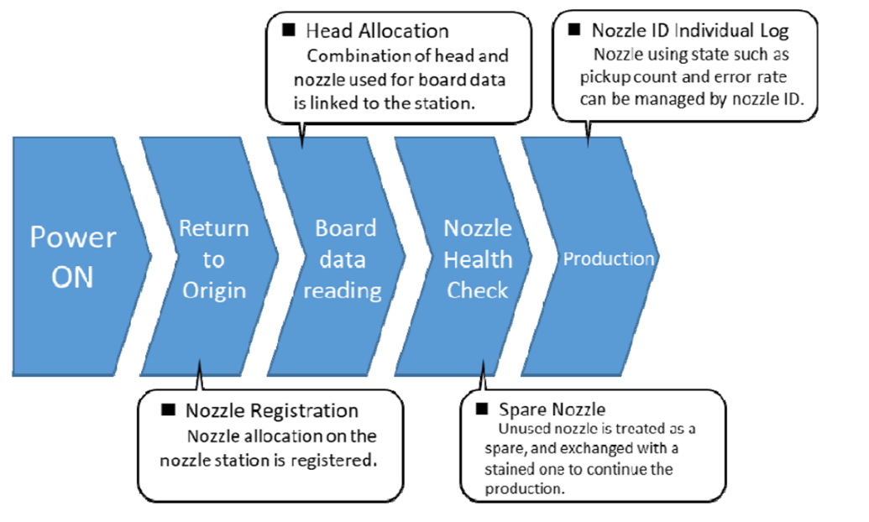
Bild 1: Nozzles-Free-Layout-Software

Die Anwendung dieser Software ermöglicht es der Maschine, Probleme mit einer schlecht funktionierenden Nozzle zu vermeiden, indem sie eine andere Nozzle des selben Typs aus einer anderen Position der Nozzlestation entnimmt. Die Produktion läuft ohne Unterbrechung weiter, so dass die fehlerhafte Nozzle untersucht werden kann, um den Fehler zu beheben. Die Option ‚Nozzles-Free-Layout‘ trägt dazu bei, Bedienerfehler nach der Reinigung oder Wartung zu minimieren und ermöglicht den Produktionsteams eine genaue Überwachung der Nozzle-Leistung.

Dieses Beispiel zeigt, wie eine Softwareänderung den fehlertoleranten Betrieb verbessern kann. Andererseits erfordert eine neue Option zur Messung der Nozzleaufsetzkraft für gefederte Nozzles die Installation neuer Hardware. Mit dieser Funktion kann die Bestückmaschine regelmäßig prüfen, ob Probleme mit der Nozzle auftreten. Die neue Hardware enthält eine Kraftmessdose, die von der speziellen Software zur Steuerung des Nozzle-Testablaufs ausgewertet wird (Bild 2).

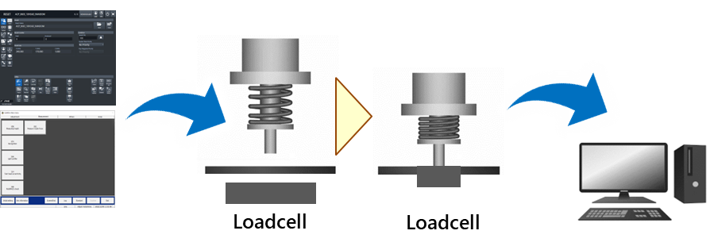
Bild 2: Messung der Nozzle-Aufsetzkraft mittels Kraftmessdose

Die Hardware-Aufrüstung wird an der Feederschiene des Bestückers angebracht und kann während des Aufbaus einer neuen Maschine installiert oder bei bestehenden Maschinen im Feld nachgerüstet werden. Die Messungen verifizieren, ob die Kraft an der Nozzlespitze innerhalb des üblichen Bereichs zwischen 0,5 N und 0,8 N liegt. Eine anormale Kraft deutet auf ein Problem wie z. B. eine Verstopfung hin. So ein Problem kann auftreten, wenn Ablagerungen die Federfunktion beeinträchtigen. Durch die Messung der Bauteil-Bestückungskraft mit einer Auflösung von bis zu 0,1 N liefert dieses System eine Frühwarnung, bevor Federprobleme zu Montagefehlern führen. Die Ergebnisse der Nozzle-Aufsetzkraft-Messung helfen darüber hinaus bei der Fehlersuche, so dass die Fehlerursache schnell gefunden und behoben werden kann. Die zugehörige Software unterstützt die Kalibrierung, sobald die Kraftmessdose installiert ist. Sie führt anschließend den Bediener während des normalen Betriebs mit menügesteuerten Anweisungen durch den Messvorgang.

Einfache Hardware-Erweiterung
Alternativ bietet die LCR-Einheit, die speziell für Yamaha-Bestücker entwickelt wurde, ein Beispiel für eine hardwarebasierte Aufrüstung, die ohne Änderungen am Bestücker vorgenommen werden kann. Diese LCR-Einheit enthält ein Digitalmultimeter in einem Standard-Feeder-Format und ist extrem einfach zu installieren. Nachdem ein Bauteil aufgenommen wurde, misst das Multimeter dessen Wert, bevor das Teil auf die Leiterplatte platziert wird. Es ist in der Lage, induktive, kapazitive und resistive Bauteile zu messen und kann zu bestimmten Zeitpunkten eingesetzt werden, z. B. unmittelbar nach dem Wechsel einer Bauteilrolle. Die Überprüfung der Bauteilwerte mit diesem Gerät bestätigt, dass die neue Rolle Bauteile mit dem gleichen Nennwert und der gleichen Toleranz, wie auf dem Etikett angegeben, enthält. Defekte Bauteile werden sofort aussortiert ( Bild 3).

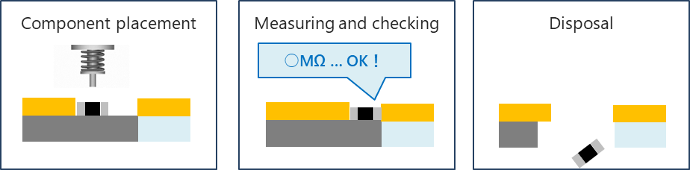
Bild 3: Die LCR-Einheit ist einfach zu installieren und misst Bauteilwerte automatisch

Ein mit der LCR-Einheit ausgestatteter Bestücker kann Probleme wie Zuführungsfehler, Rollenfehler oder defekte Bauteile schon vor der Platzierung erkennen. Dies trägt dazu bei, die Produktionsausbeute zu maximieren und Nacharbeit zu vermeiden. Die Einheit belegt zwei 8 mm-Feederplätze und kann an jedem Yamaha-Bestücker im laufenden Betrieb gesteckt werden – so einfach wie der Wechsel eines Feeders. Es ist keine spezielle Software erforderlich, und die Produktion muss auch nicht unterbrochen werden. Die LCR-Prüfung unterstützt die Qualitätssicherung und ist besonders dann wertvoll, wenn kostengünstige Bauteile verwendet werden, oder um die Rückverfolgbarkeit in der Automobil-, Medizin- oder Luftfahrtbranche zu verbessern.

Non-Stopp-Produktivität
Es gibt weitere Software-Upgrades für Yamaha-Bestücker, darunter die automatische Unterstützung von Bauteilen verschiedener Hersteller und die verzögerungsfreie Bewertung von Bauteilaufnahmen. Die Multi-Lieferantenfunktion hilft den Betreibern, Probleme zu vermeiden, die entstehen können, wenn die Einkäufer des Unternehmens einen Bauteiltyp von mehreren Lieferanten beziehen. Die gelieferten Bauteile können in den Gurttaschen unterschiedlich ausgerichtet sein, der Abstand zwischen den Bauteilen (pitch) kann unterschiedlich sein, oder es können andere sichtbare Unterschiede bestehen. Diese könnten dazu führen, dass die Maschine einen Bauteilfehler feststellt und die Produktion unnötig unterbricht. Durch die Anwendung des automatischen Multi-Lieferanten-Support-Softwareupgrades kann die Bauteildatenbank an solche Unterschiede angepasst werden, so dass die Produktion weiterlaufen kann.

Die Bauteilaufnahme-Auswertung (pick-up evaluation) nutzt die serienmäßig eingebaute Seitenkamera des Bestückers, um die Ausrichtung der Bauteile nach der Aufnahme zu überprüfen. Sie bietet eine schnelle Möglichkeit, die Stabilität wichtiger Parameter des Bestückungsautomaten wie die Aufnahmehöhe, die X-Y-Bewegung und die Bauteil-Vision-Erkennung zu testen. Diese Option erzeugt optimierte Bauteilaufnahme-Daten, die dazu beitragen, die Rüstzeit pro Bauteil bei der Einführung neuer Produkte zu minimieren und die Bauteilinformationen während der Produktion zu optimieren. Durch die Aktivierung automatischer Einstellungen und Beurteilungen kann diese Software dazu beitragen, die Kompatibilität der Nozzles schnell zu bestimmen, die Verfahrgeschwindigkeit des Bestückungskopfes zu optimieren und die Bauteilaufnahme-Informationen zu beurteilen, wodurch die Bediener-Entscheidungszeit auf wenige Sekunden verkürzt wird.

Darüber hinaus erweitert das Auto-Einlernen die Möglichkeiten der Offline-Bearbeitungssoftware, eine Feinabstimmung von Bibliotheks- und Gerberdaten zu ermöglichen und so dabei zu helfen, Korrekturen zu ermitteln, die noch vor Produktionsbeginn vorgenommen werden sollten. Auf diese Weise können Fertigungsteams die Herstellung von Musterbaugruppen vermeiden, die sonst zur Verifizierung der korrekten Bauteilausrichtung erforderlich wären. Ein zusätzliches, leistungsfähiges Software-Tool unterstützt automatisch die Entnahme unbenutzter Feeder. Produktionsteams sehen sich beim Produktwechsel häufig mit Problemen konfrontiert, wenn für das neue Produkt zusätzliche Bauteilfeeder erforderlich sind, obwohl die Feederpositionen des Bestückers bereits belegt sind. Die Identifizierung ungenutzter Feeder durch manuelle Inspektion kann schwierig sein und erfordert zeitaufwändige Querverweise zwischen Programmen. Yamahas Software zum Entfernen unbenutzter Feeder hat diese Analyse automatisiert und identifiziert schnell diejenigen Feederpositionen, die ausgetauscht werden können. So kann die Umstellung schnell abgeschlossen und die Produktion wieder aufgenommen werden, um die Produktivität zu erhalten.

Ein weiteres, jetzt verfügbares Upgrade führt eine Option für große Leiterplattenbaugruppen ein. Ein verstärktes Transportband (Bild 4) ist geeignet für Leiterplatten mit einem Gewicht von bis zu 10 kg und einer Stärke von bis zu 10 mm. Das Transportsystem ist mit den Ein-Traversen-Bestückern YRM20 kompatibel und kann Leiterplatten mit einer Länge von bis zu 1,5 Metern verarbeiten. Es eignet sich ideal für Produkte wie besonders große LED-Beleuchtungsbaugruppen, die aus schweren, isolierten Kupfer- oder Aluminium-Metallsubstraten bestehen.
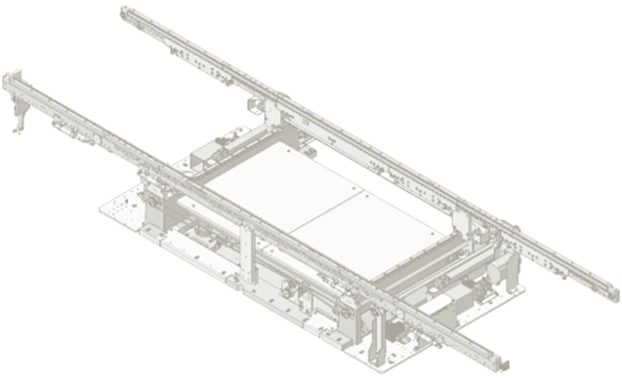
Bild 4: Transportsystem-Upgrade für die Handhabung großer, schwerer Leiterplatten

Fazit
Optionale Hard- und Software-Upgrades können in SMT-Bestückungsanlagen integriert werden und ermöglichen es, Probleme vorwegzunehmen, zu erkennen, zu diagnostizieren und selbstständig darauf zu reagieren. Durch den Einsatz von Intelligenz und Resilienz können Ausfälle aufgrund kleinerer Probleme, die sich leicht vermeiden oder beheben lassen, vermieden werden. Die Produktivität wird gesteigert und die Bediener erhalten die Freiheit, sich auf diejenigen Probleme zu konzentrieren, die menschliches Handeln erfordern.

Über Yamaha Robotics SMT Section

Die Yamaha Surface Mount Technology (SMT) Section, eine Unterabteilung der Yamaha Motor Robotics Business Unit der Yamaha Motor Corporation, produziert
eine umfassende Palette von Systemen für die Hochgeschwindigkeits-Inline-Elektronikmontage. Diese 1 STOP SMART SOLUTION umfasst Lotpastendrucker, Bestückungsautomaten, 3D-Lotpasteninspektionsmaschinen, 3D-Baugruppeninspektionsmaschinen, Dispenser, und Management-Software.

Diese Systeme, die den Yamaha-Ansatz in die Elektronikfertigung bringen, legen
den Schwerpunkt auf eine intuitive Bedienerführung, eine effiziente Koordination zwischen allen Inline-Prozessen und eine Modularität, die es Anwendern ermöglicht, die neusten Fertigungsanforderungen zu erfüllen. Die Kompetenzen der Gruppe bei der Steuerung von Servomotoren und der Kamera-basierten Bildverarbeitungs-systeme gewährleisten extreme Genauigkeit bei hoher Geschwindigkeit.

Die aktuelle Produktlinie umfasst die neueste YR-Maschinengeneration mit hoch-entwickelten Automatisierungsfunktionen für die Programmierung, Einrichtung und Umrüstung sowie die neue YSUP-Managementsoftware mit hochmodernen Grafiken und integrierter Datenanalyse.

Durch die Bündelung der Kompetenzen in den Bereichen Design und Technik, Herstellung, Vertrieb und Service gewährleistet die Yamaha SMT Section betriebliche Effizienz und einen einfachen Support-Zugang für Kunden und Partner. Mit regionalen Niederlassungen in Japan, China, Südostasien, Europa und Nordamerika bietet das Unternehmen eine wahrhaft globale Präsenz.

https://smt.yamaha-motor-robotics.de/

www.yamaha-motor-robotics.de

